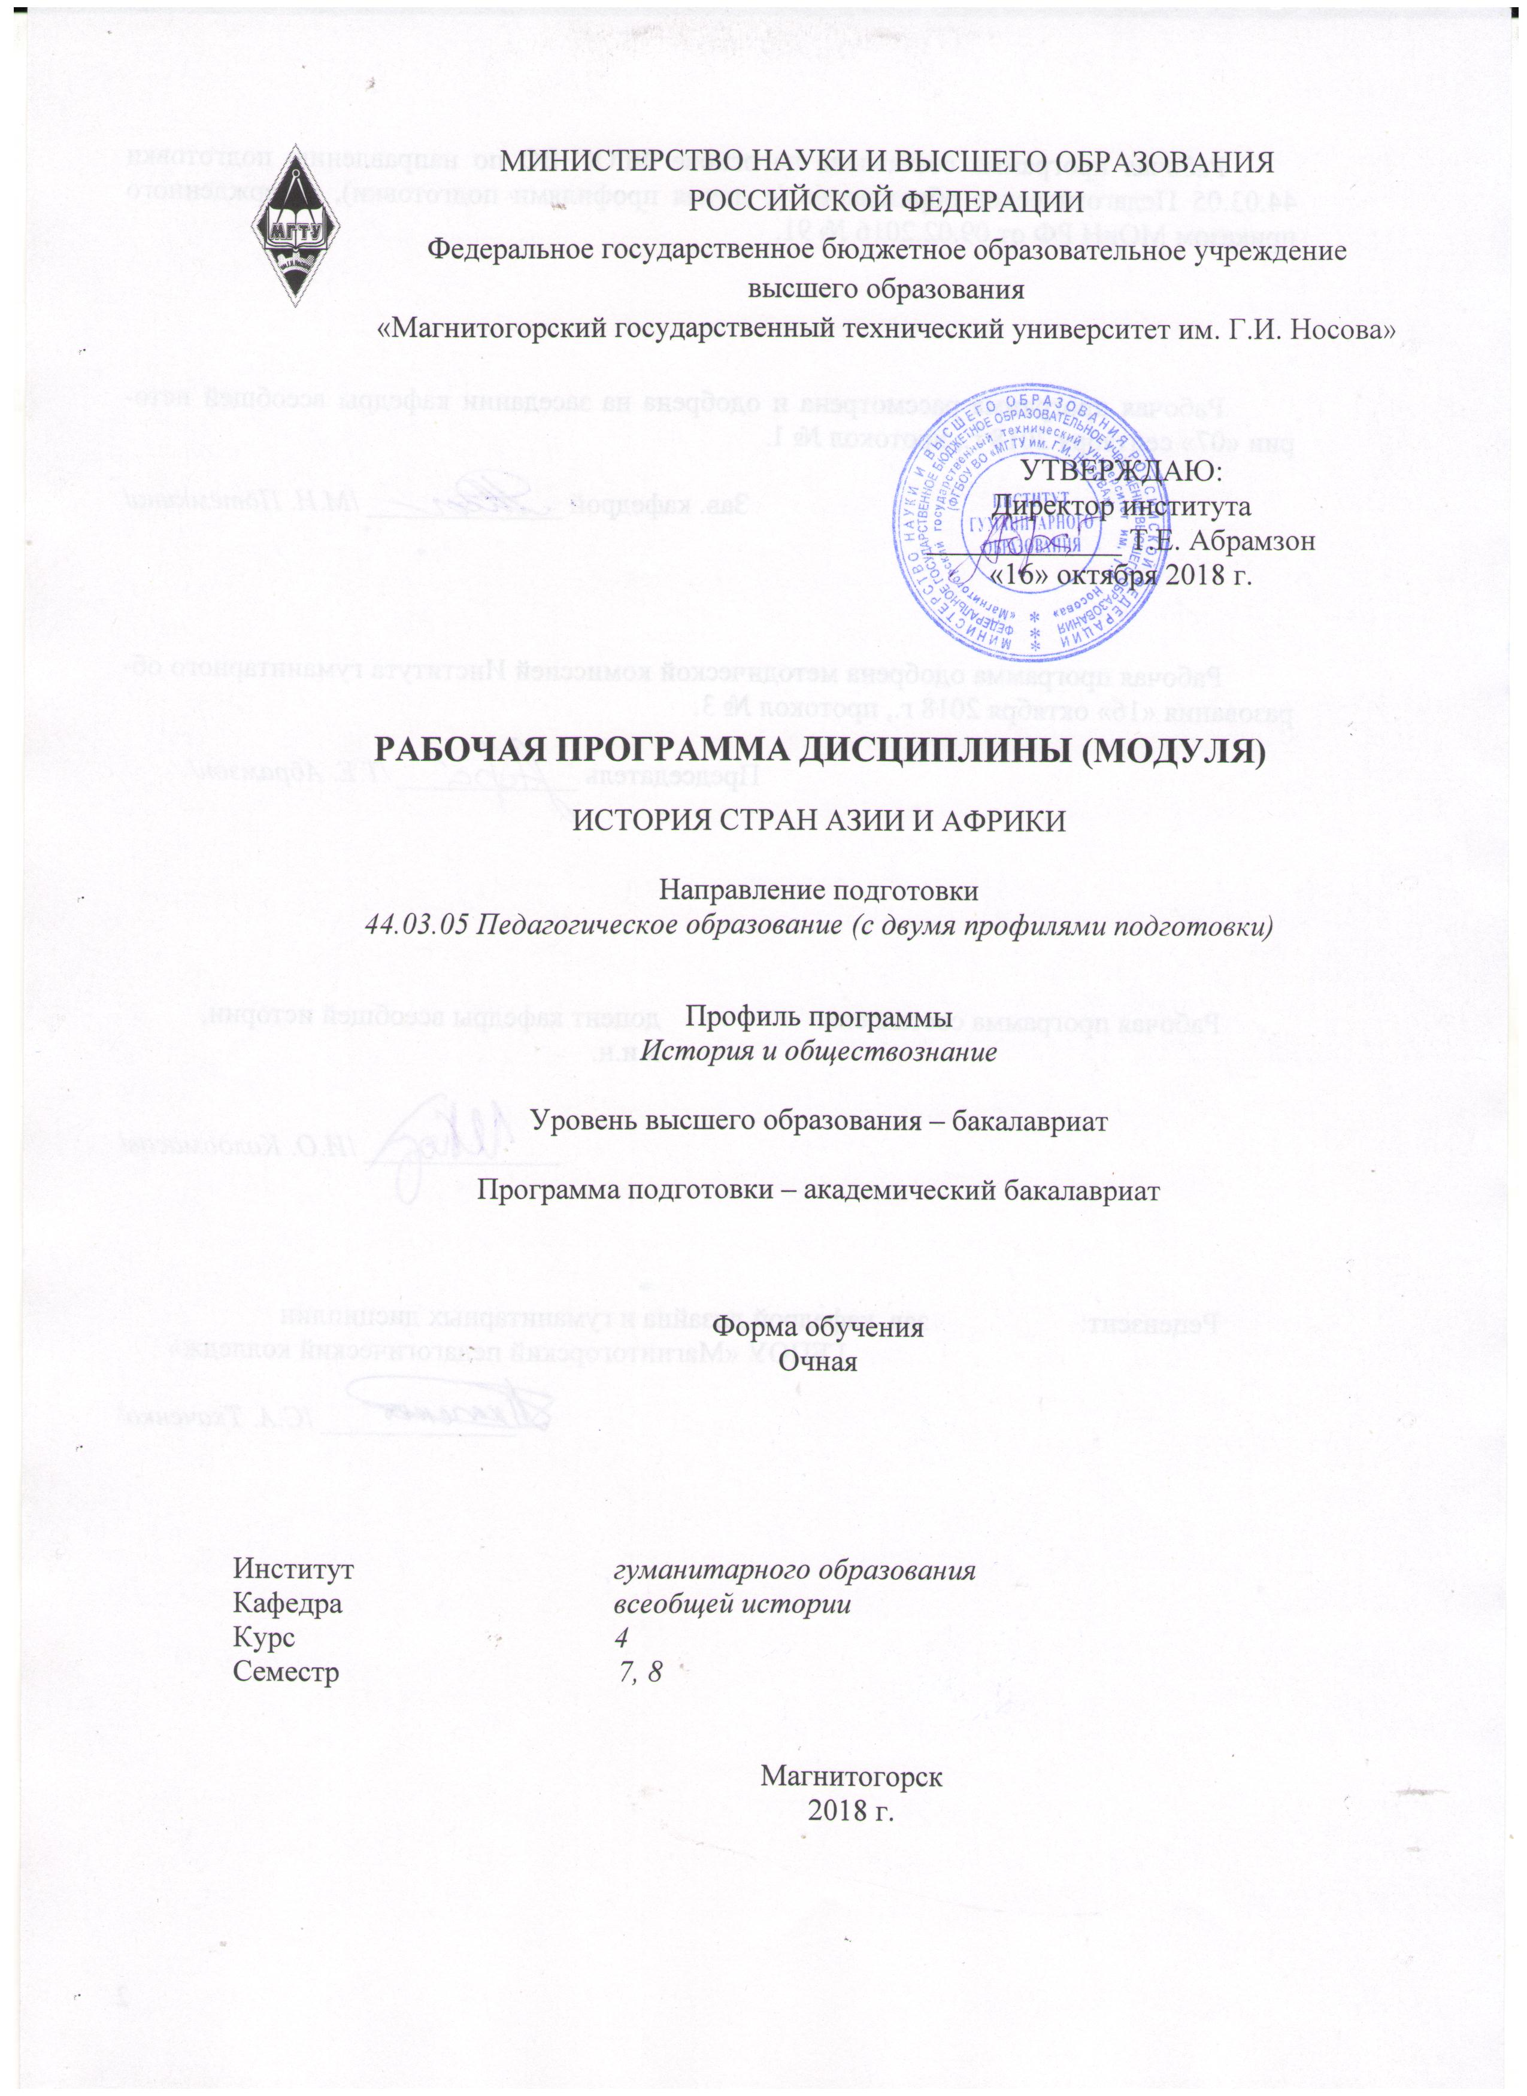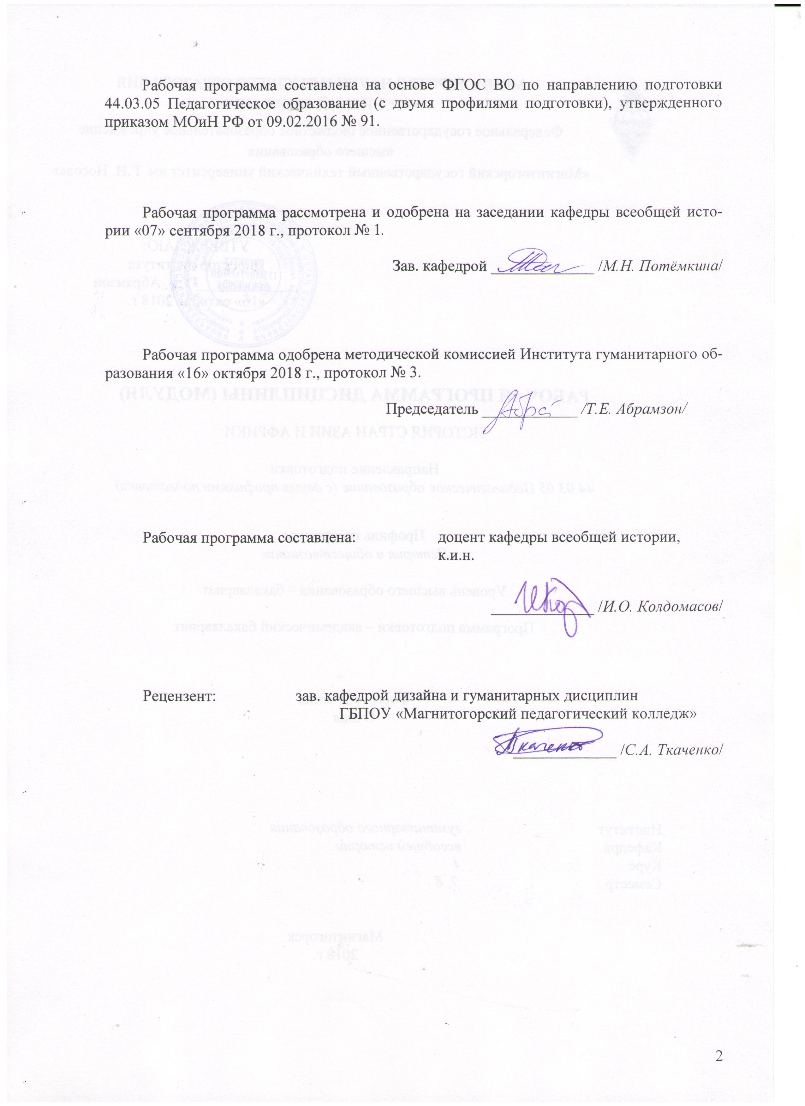

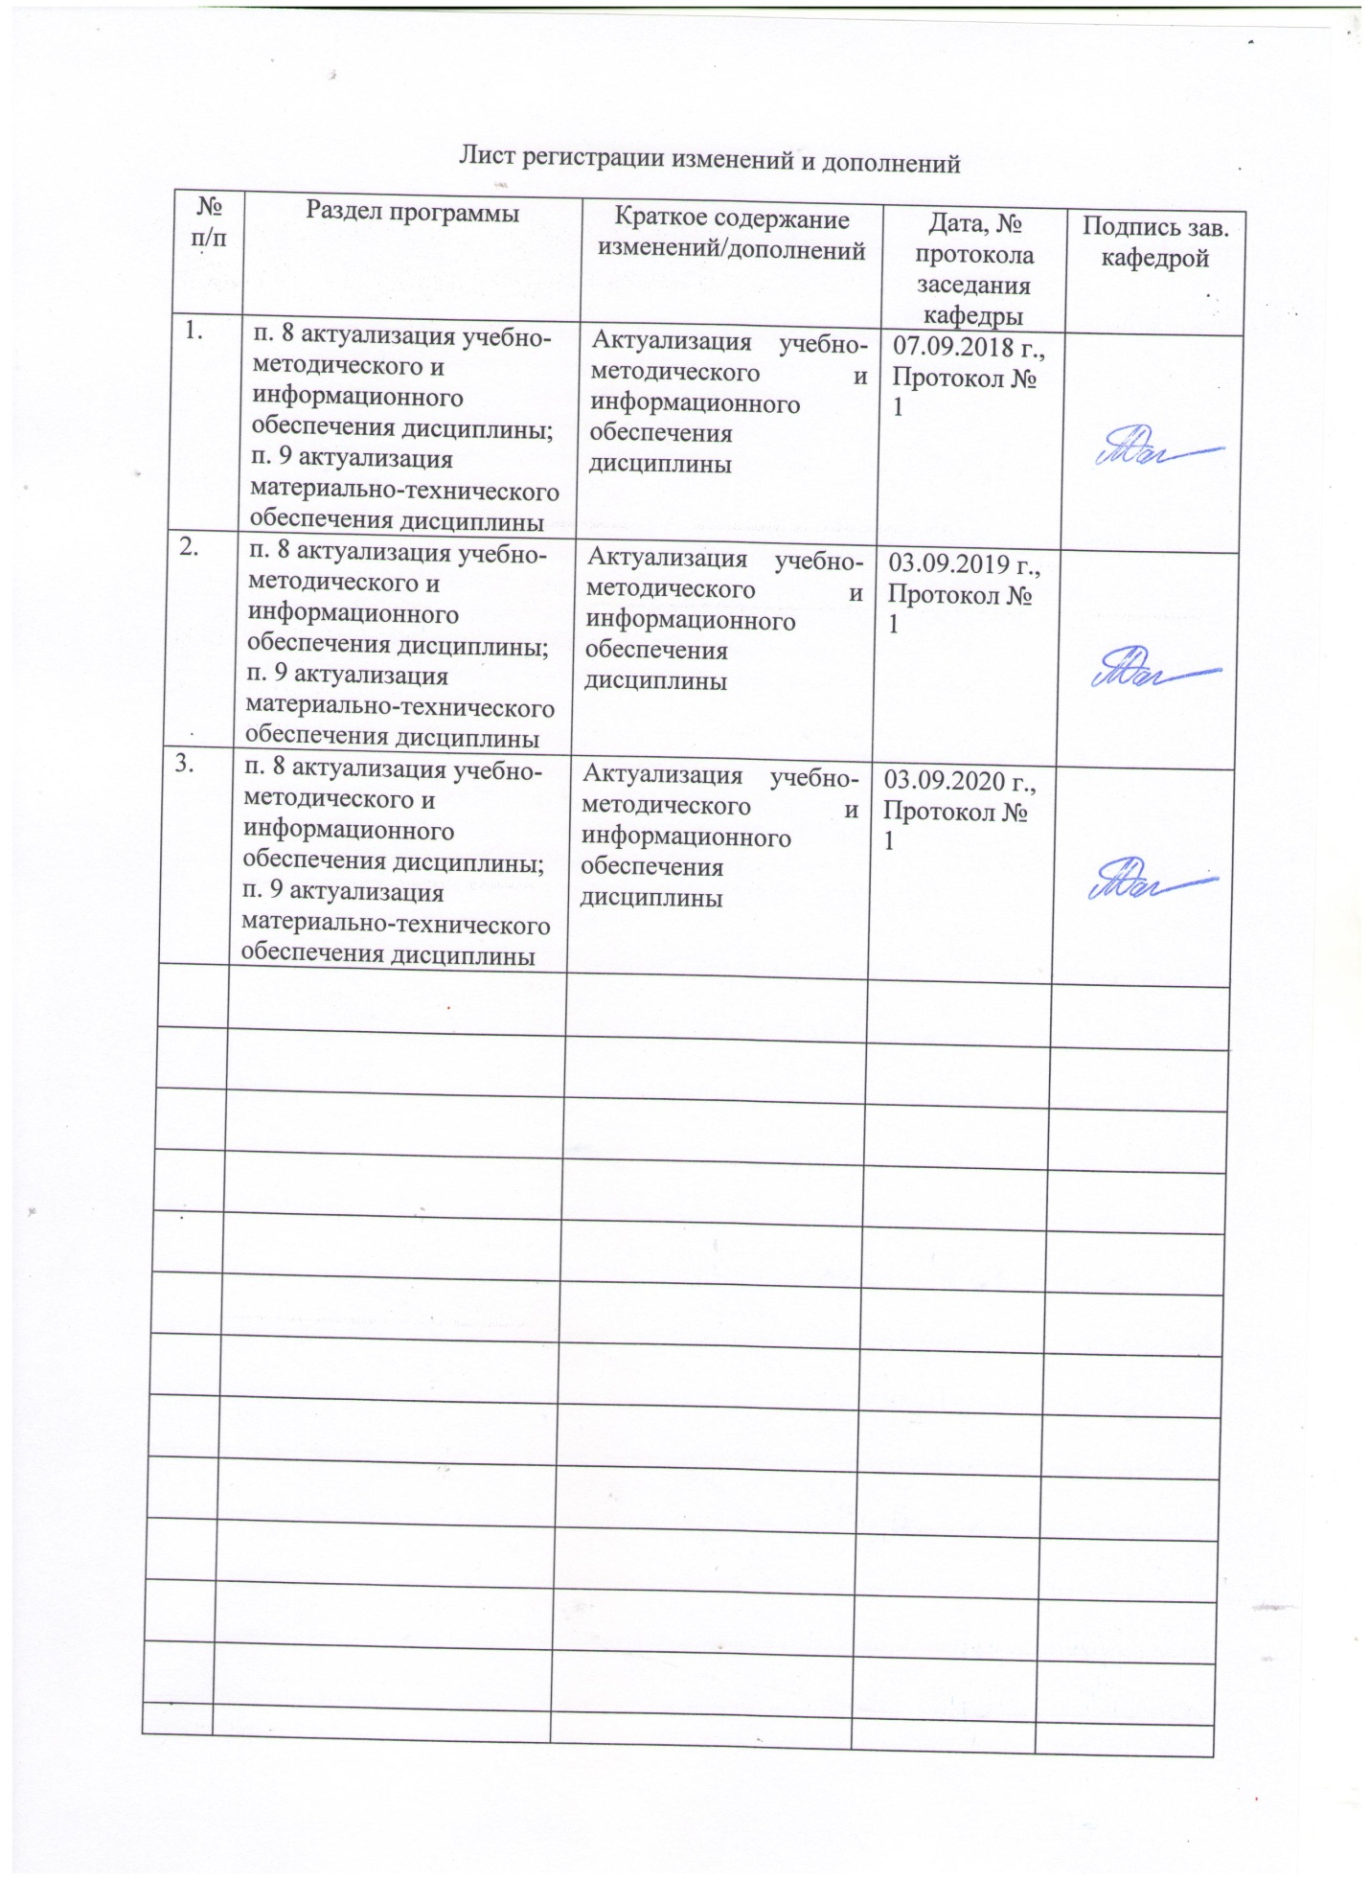

Цели освоения дисциплины
Целью курса является формирование целостного представления об основных закономерностях всемирно-исторического процесса на примере стран Азии и Африки в новое и новейшее время.
2. Место дисциплины в структуре образовательной программы подготовки бакалавра
Дисциплина «История стран Азии и Африки» относится к вариативной части блока обязательных дисциплин (Б1.В.ДВ.13.01) образовательной программы по направлению подготовки 44.03.05 «Педагогическое образование» (профиль «История и обществознание»).
Для изучения дисциплины необходимы знания, умения и навыки, сформированные в результате изучения следующих дисциплин: «Социология», «Психология», «Археология и этнология», «Русский язык в этнокультурной коммуникативной среде», «Учебная – практика по получению первичных профессиональных умений и навыков, в том числе первичных умений и навыков научно-исследовательской деятельности», «Методология научного исследования», «Проектная деятельность», «Продвижение научной продукции», «История Древнего мира», «История средних веков», «Новая история», «История России до ХХ века», «Источниковедение», «Информационные технологии в образовании», «Вспомогательные исторические дисциплины», «Историческая география».
Знания, умения и навыки, полученные при изучении данной дисциплины, будут необходимы для следующих дисциплин: «Новейшая история», «История России ХХ века», «История отечественной исторической науки», «История зарубежной исторической науки», «История европейских миграций (XX - начало XXI вв.)», «Мировые войны XX века» «Производственная – преддипломная практика», «Государственная итоговая аттестация».

3. Компетенции обучающегося, формируемые в результате освоения
дисциплины и планируемые результаты обучения

Структурный элемент
компетенции
Структурный элемент  компетенции | Планируемые результаты обучения
ОК-2 способностью анализировать основные этапы и закономерности исторического развития для формирования гражданской позиции
Знать | основные этапы и закономерности исторического развития восточных обществ;  социальные, этнические, культурные различия в развитии Китая в XX веке концептуальные и методологические подходы изучения стран Востока, принципы толерантного взаимодействия в рамках поликультурного сообщества.
Уметь | учитывать социальные, этнические, культурные особенности представителей китайской цивилизации для формирования гражданской позиции;  действовать в соответствии с принципами толерантности, применять знания закономерности исторического развития для формирования гражданской позиции;  успешно и систематически демонстрировать свою гражданскую позицию в целях предотвращения возможных конфликтов закономерности развития стран Востока и Запада.
Владеть | этическими нормами, способами и приемами предотвращения возможных конфликтов, используя знания об этапах и закономерностях развития Китая в 20 веке  навыками расширения базовых знаний о основных этапах развития и особенностях Китая  навыками выстраивания межкультурного диалога на основе гражданской позиции.
ПК-1 готовностью реализовывать образовательные программы по учебным предметам в соответствии с требованиями образовательных стандартов
Знать | современные требования образовательных стандартов к составлению и оформлению образовательных модулей по Китая в 20 веке в программах по учебным предметам «История» и «Обществознание».
Уметь | подбирать и анализировать историографический и источниковый материал для образовательных модулей по истории Китая в программах по учебным предметам «История» и «Обществознание»;  устанавливать причинно-следственные связи, выявлять общее, различное и особенное в историческом развитии Китая и формулировать собственные суждения по проблемным вопросам образовательного модуля;  формулировать тематику, цели и задачи научного исследования по истории Китая 20 века.
Владеть | навыками публичной речи, ведения научной дискуссии;  использования и обновления знаний образовательных модулей по истории Китая в программах по учебным предметам «История» и «Обществознание»;  навыками работы по использованию полученной информации при проведении самостоятельных исследований; определения пространственных рамок исторических процессов и явлений;  навыками работы по использованию полученной информации при написании рефератов, курсовых и выпускных квалификационных работ, проведении самостоятельных исследований.
ДПК-1 способностью к использованию специальных знаний, полученных в рамках направленности (профиля) образования, в профессиональной деятельности
Знать | методики теоретического изучения стран Востока, а также технологии презентации информации об этих странах;  технологии работы с источниковым и историографическим материалом по истории Китая в 20 веке, основные дискуссионные вопросы дисциплины;  методологию построения научных работ по проблемам истории стран Востока и инновационные методы преподавания курса «Китай в XX веке».
Уметь | анализировать исторические и социально-культурные проблемы по периоду, заявленному в рамках курса, а также устанавливать причинно-следственные связи;  формулировать проблемные вопросы в рамках преподавания курса;  на основе знаний об особенностях исторического развития стран Востока анализировать и современное состояние Китая.
Владеть | навыками работы по использованию полученной в рамках курса информации в процессе аудиторной работы при выполнении самостоятельной работы и/или исследований;  публичной речи, аргументации, ведения дискуссии и полемики, практического анализа логики различного вида рассуждений; оценки результатов презентации информации по курсу в рамках собственного обучения и в процессе преподавания вопросов дисциплины.

4. Структура и содержание дисциплины
Общая трудоемкость дисциплины составляет 6 зачетных единиц 216 часов:
– аудиторная работа – 109,65 часов;
– ВНКР- 4,65 часов
– самостоятельная работа – 70,65 часов;
– подготовка к экзамену – 35,7 часов.

Раздел/ тема  дисциплины | Семестр | Виды работы и трудоемкость в часах |  |  | Формы текущего и  промежуточного  контроля успеваемости
Раздел/ тема  дисциплины | Семестр | лекции | практич. занятия | самост.  раб.
Раздел 1. Новая история стран Азии и Африки (ХVII - конец ХIХ вв.)
1.1. Предмет новой и новейшей истории Востока. Особенности восточной цивилизации. | 7 | 2 | 4 | 6 | Устный опрос студентов/ Выступление на практическом занятии
1.2. Китай. Экономика Китая в XVII-XVIII вв. Государственный строй и внешняя политика империи Цин. Опиумные войны. | 7 | 2 | 4/2 | 6 | Выступление на практическом занятии
1.3. Япония. Экономическое развитие страны. Особенности социальной структуры, роль самурайства. Революция (реставрация) Мэйдзи. | 7 | 2 | 4/2 | 8 | Составление сравнительной таблицы/ Выступление на практическом занятии
1.4. Османская империя. Кризис империи в XVII-XVIII вв. Попытки реформ и их результаты. Освободительное движение балканских народов. Русско-турецкие войны.  Танзимат. | 7 | 2 | 4/2 | 6 | Выступление на практическом занятии/ Коллоквиум по теме
- 1.5. Иран и Афганистан. Упадок и падение государства Сефевидов. Дурранийская держава. Борьба Англии, Франции и России за влияние в Иране. Бабидские восстания. Англо-афганские войны. Государство при Абдурахмане-хане. | 7 | 4 | 4/2 | 6 | Выступление с докладом на практическом занятии
1.6. Индия. Распад державы Великих Моголов и завоевание Индии европейцами. Эволюция английской Ост-Индской кампании. | 7 | 2 | 4/2 | 6 | Выступление на практическом занятии
1.7. Африка. Племенные объединения и феодальные государства на территории Африки. Экспансия европейских колонизаторов в Африку. Египет. Борьба африканцев против колонизаторов. Заселение юга африканского континента. Англо-бурская война. | 7 | 1 | 6 | 6 | Коллоквиум по теме/  Тестирование по разделу
Итого по разделу |  | 15 | 30/10 | 44 | Зачет
Раздел 2. Новейшая история стран Азии и Африки (ХХ - начало ХХI вв.)
2.1 Китай. Экономическая и политическая обстановка в Китае. Движение за реформы. Сунь Ятсен. Политика Гоминьдана. Чан Кайши. Коммунистическое движение. Мао Цзэдун. Борьба с японской агрессией. Победа коммунистов в гражданской войне. Образование КНР. Политика «большого скачка» и «культурная революция». Эволюция советско-китайских отношений. Дэн Сяопин. Реформы 80-90х гг. Современное развитие КНР. | 8 | 5 | 8/2 | 4 | Выступление на практическом занятии/ Анализ документального фильма
2.2. Япония. Усиление Японии. Формирование системы политических партий. Агрессивная внешняя политика. Подготовка к войне. Агрессия Японии в Азии и на Тихом океане. Итоги войны. Оккупационный режим США. Японское «экономическое чудо». Внешняя и внутренняя политика правящих кругов. Развитие современной Японии. | 8 | 4 | 2 | 2 | Выступление на практическом занятии/ Подготовка сравнительной таблицы
2.3. Борьба за независимость Индии. Индийский Национальный конгресс. Деятельность М. Ганди. Политика английской колониальной администрации. Достижение независимости. Социально-экономическое развитие и особенности политического устройства. Роль семьи Неру-Ганди. Проблемы современной Индии. | 8 | 4 | 4/2 | 4 | Выступление на практическом занятии / Круглый стол по политической жизни Индии
2.4.Младотурецкая революция. Реформы правительства М. Кемаля Ататюрка. Турция в 1945-1979 гг.  Турция в 1980-1996 гг.  Современная ситуация в Турции. | 8 | 3 | 2 | 2 | Выступление на практическом занятии /Анализ документального фильма
2.5. Конституционная революция в Иране 1905-1911 гг.  Национально-освободительная борьба в Иране в 1918-1921 гг. Падение династии Каджаров и правление шаха Реза Пехлеви. Иран в 1945-1978 гг. Исламская революция 1978-1979 гг. Исламская республика Иран в 1979-1996 гг. Иран в начале 21 в. | 8 | 4 | 2/2 | 2 | Выступление на практическом занятии/ Подготовка сравнительной таблицы
2.6. Реформаторская политика правителей Афганистана в первой половине 20 в. Социально-политический кризис 1928-1929 гг. Афганистан в 1945-1978гг. Советско-афганские отношения в 1979-1989 гг.  Афганская исламская оппозиция и ее лидеры. Современное положение Афганистана. | 8 | 3 | 2/2 | 2 | Выступление на практическом занятии /Анализ документального фильма
2.7. Африка. Образование независимых африканских государств. Режим апартеида в ЮАР и его трансформация. Особенности экономического и политического развития стран Тропической Африки. | 8 | 2 | 4/2 | 2 | Выступление на практическом занятии/ Коллоквиум по теме
2.8. Деколонизация и выбор пути развития. Наследие колониализма и Восток. Особенности экономического и политического развития стран Востока | 8 | 2 | 2 | 2 | Выступление на практическом занятии/ Подготовка творческого задания
2.9. Роль стран Азии и Африки в мировой политике. Борьба СССР и США за влияние в Афро-азиатском регионе. Крушение биполярного мира. Вооруженные конфликты «Третьего мира». Россия и страны Азии и Африки. | 8 | 3 | 4 | 4,65 | Выступление на практическом занятии/ Подготовка презентации
Итого по разделу |  | 30 | 30/10 | 26,65 | Сдача творческого задания и презентации
Итого по дисциплине | 7,8 | 45 | 60/20 | 70,65 | Экзамен (35,7 часов)

5. Образовательные и информационные технологии
Образовательные технологии – это целостная модель образовательного процесса, системно определяющая структуру и содержание деятельности обеих сторон этого процесса (преподавателя и студента), имеющая целью достижение планируемых результатов с поправкой на индивидуальные особенности его участников. Технологичность учебного процесса состоит в том, чтобы сделать учебный процесс полностью управляемым.
В рамках дисциплины «История стран Азии и Африки» планируется проведение занятий в традиционной и нетрадиционной форме. Традиционные занятия: информационная лекция, дискуссия по заранее определенным вопросам, выступления студентов по плану занятия. Нетрадиционные занятия: проблемные лекции и семинары; использование мультимедийных презентаций при чтении лекций и проведении семинаров; семинар-дискуссия; семинар с приведением и разбором конкретных ситуаций с целью формирования профессиональных навыков. В рамках подготовки студентов к практическим занятиям и при выполнении заданий самостоятельной работы задействуются интернет-ресурсы.
По дисциплине «История стран Азии и Африки» также планируется использование таких интерактивных форм работы, как работа в малых группах; отработка нарративных источников и обсуждение спорных вопросов; проведение коллоквиумов по отдельным государствам Азии.

6. Учебно-методическое обеспечение самостоятельной работы студентов

Оценочные средства для проведения текущего контроля по дисциплине.
Перечень тем для подготовки к практическим занятиям:

Тема №1. ОСОБЕННОСТИ ВОСТОЧНОЙ ЦИВИЛИЗАЦИИ.
Вопросы для изучения:
1. Понятие «феодализм» и «капитализм» по отношению к истории стран Азии и Африки. Теория общественно-экономических формаций и Восток.
2. Соотношение понятий «Восток» и «Запад». Характерные черты восточной цивилизации.
3. Религиозная основа восточных цивилизаций.

Тема № 2. ТРАДИЦИОННОЕ ОБЩЕСТВО В АФРИКЕ.
Вопросы для изучения:
- Материальная культура народов Африки. Роль общины в экономической жизни.
- Государственные и племенные объединения. Характер власти верховных правителей.
- Традиционные африканские религии. Особенности менталитета африканцев.

Тема №3 КОЛОНИАЛИЗМ И ВОСТОК.
Вопросы для изучения:
1. Причины и начало европейской экспансии в Африке и Азии.
2. Периоды колониализма и их характеристика. Сущность и типы колонизации.
3. Политика европейцев на зависимых территориях.
4. Борьба и приспособление восточного общества к политике метрополий.
5.Последствия колониализма для Востока и Запада.

Тема №4. СОЦИАЛЬНО-ПОЛИТИЧЕСКИЙ КРИЗИС ОСМАНСКОЙ ИМПЕРИИ в XVIII в.
Вопросы для изучения:
1. Экономическая система и социальная структура Османского общества.
2. Политическое устройство Османской империи и кризисные явления в ее жизни.
3. Попытки реформирования страны: специфика, направленность, результаты.
4. Национально-освободительная борьба порабощенных народов.

Тема№5.Крестьянская война тайпинов 1850-1864 гг.
Вопросы для изучения:
- Причины восстания. Цели. Программа.
- Начало движения. Создание государства «Тайпин Тянго» (быт, армия, принципы управления)
- Западный и северный походы тайпинов.
- Упадок в «Тайпин Тянго» и поражение тайпинов.
- Причины поражения тайпинов. Итоги и последствия.

Доклад по теме:
«Руководители тайпинского движения: Хун Сюцуань, Ши Дакай, Ян Сюцинь»

Тема№6. ВОССТАНИЕ СИПАЕВ в Индии (1857-1859 гг.).
Вопросы для изучения:
- Предпосылки и причины движения.
- Цели и движущие силы восставших.
- Центры восстания и хронология событий.
- Поражение движения и их причины.
- Последствия выступления сипаев, отразившиеся на изменении способов колониального правления англичан в Индии.

Тема №7. МОДЕРНИЗАЦИЯ ЯПОНИИ ВО ВТОРОЙ ПОЛОВИНЕ XIX в.
Вопросы для изучения:
- Социально экономическое и политическое положение страны в середине века.
- Необходимость реформирования японского общества.
- Свержение сегуна и начало правления императора Муцухито /Муцу Гито/.
- Реформы: специфика, направление. значение реформ и оценка их в исторической литературе.

Тема № 8. АФРИКА В 19 – НАЧАЛЕ 20 ВВ.
Вопросы для изучения:
1. Африканские государства накануне европейского завоевания.
2. Экспансия европейцев на Африканский континент: цели, этапы, ход борьбы.
3. Система колониального управления и эксплуатации Африки.
4. Национально-освободительная борьба африканских народов.

Тема № 9.Южная Африка в 19- начале 20 века.
Вопросы для изучения:
- Хозяйство и общественный строй коренного населения Южной Африки.
- Поселения буров. Проникновение англичан и «великий трек».
- Борьба за Натал. Провозглашение республик Трансвааль и Оранжевая.
- Алмазная лихорадка. Англо-зулусские войны.
- Англо-бурская война 1899-1902 гг. и ее результаты.
- Образование Южно-Африканского союза.

Тема № 10. АПАРТЕИД В ЮАР. СТАНОВЛЕНИЕ И РАЗВИТИЕ.
Вопросы для изучения:
1.Апартеид: истоки, сущность, формирование.
2.Борьба африканцев против апартеида. Деятельность АНК.
3.Реформы Ф.де Клерка и их результаты. Международный аспект.
4. ЮАР в президентство Н.Манделы.

Тема№11.ВОЗНИКНОВЕНИЕ И ДЕЯТЕЛЬНОСТЬ ПОЛИТИЧЕСКИХ ПАРТИЙ В Индии /конец XIX - середина XX вв./
Вопросы для изучения:
- Предпосылки и особенности возникновения политических партий в Индии.
- Идеология, программа, лидеры ИНК.
- Идеология, программа, лидеры Мусульманской Лиги. Коммунистическое движение в Индии.
- Тактика партий в политической борьбе и ее результаты

Тема№12. СТРАНЫ АЗИИ И АФРИКИ В ПЕРВОЙ МИРОВОЙ ВОЙНЕ
Вопросы для изучения:
- Причины, цели войны, соотношения сил.
- Участие стран Азии и Африки в военных действиях.
- Окончание войны и ее итоги.
- Последствия участия в войне для афро-азиатских стран.

Тема №13. ПОЛИТИЧЕСКАЯ БОРЬБА В КИТАЕ В 20-30-е гг. ХХ в.
Вопросы для изучения:
- Социально-политическая обстановка в Китае в начале 1920-х годов.
- Гоминьдан и КПК: стратегия, тактика в 1920-30е гг.
- Роль лидеров в политической борьбе.
- Изменение международной обстановки в 1930-е гг. и начало борьбы с японской агрессией.

Тема №14.Страны Азии и Африки во Второй мировой войне (1939-1945 гг.).

Вопросы для изучения:
- Роль афро-азиатского региона в стратегических планах стран фашистского блока.
- Ход военных действий на африканском фронте.
- Использование людских и материальных ресурсов стран Азии и Африки в войне.

Тема № 15.Япония во Второй мировой войне.
Вопросы для изучения:
- Военно-политическое сотрудничество Японии со странами фашистского блока.
- Стратегические планы японского командования и выбор направления агрессии.
- Китайско-японская война.
- Военные действия на Тихом океане.
5. Советско-японские отношения в 1941-1945 гг. Военные действия в 1945 г.

Тема №16. БЛИЖНЕВОСТОЧНАЯ ПРОБЛЕМА ВО ВТОРОЙ ПОЛОВИНЕ ХХ В.
Вопросы для изучения:
- Причины и истоки арабо-израильского конфликта.
- Расстановка сил, роль СССР и США в конфликте.
- Арабо-израильские войны в 1950-70е гг.
- Сепаратные соглашения и положение на Ближнем востоке в 1990-е годы.

Тема № 17.СОВЕТСКО-АФГАНСКИЕ ОТНОШЕНИЯ В 1979-1989гг.
Вопросы для изучения:
- Оценка советским руководством ситуации в Афганистане и принятие решения о вводе войск в декабре 1979 г.
- Пребывание ограниченного контингента советских войск в Афганистане.
- Внутриполитическая ситуация в Афганистане.
- Женевские соглашения и их реализация.
- Итоги и уроки афганской войны.

Тема № 18.ИРАНСКАЯ РЕВОЛЮЦИЯ 1979 г.

Вопросы для изучения:
  - Предпосылки и начало революции.
  - Характеристика основных этапов революции.
  - Личность и политические взгляды М. Р. Хомейни.
  - Современные оценки характера и особенностей иранской революции.

Тема № 19.ДЕМОКРАТИЯ И АВТОРИТАРИЗМ В СОВРЕМЕННОЙ ИНДИИ
Вопросы для изучения:
  - Структура и функционирование органов государственной власти.
  - Особенности политического развития современной Индии.
  - Роль семейного клана Неру-Ганди в управлении страной.

Тема № 20. РЕФОРМЫ В КИТАЕ В 80-90-е гг. ХХ века.
Вопросы для изучения:
1. Борьба за власть после смерти Мао Цзедуна и феномен" Дэн Сяопина.
2. Концепция китайских реформ. Экономические преобразования в КНР: направления и этапы.
3. Политический кризис 1989г.: причины, особенности, последствия.
4. Экономическое развитие КНР в 1990-е гг.: достижения и просчеты.

Тема №21. ПРОБЛЕМЫ СОВРЕМЕННОЙ АФРИКИ
Вопросы для изучения:
1. Экономическая модернизация: достижения и трудности.
2. Особенности социальной структуры и социальные отношения.
3. Политический авторитаризм. Политическая нестабильность и роль армии.
4.Перспективы и пути развития Африканского континента.

Тема №22. ИСЛАМСКИЙ ФАКТОР В СОВРЕМЕННОМ МИРЕ

Вопросы для изучения:
- К вопросу о терминах: исламский фундаментализм, исламский экстремизм, исламский путь развития.
- Причины повышения роли ислама в современном мире.
- Деятельность исламских общественно-политических организаций в афро-азиатских странах.
- Концепция исламского пути развития и попытки её практического воплощения.

Тема № 23. АЗИАТСКО-КОНФУЦИАНСКИЙ ВАРИАНТ МОДЕРНИЗАЦИИ

Вопросы для изучения:
- Экономический аспект модернизации.
- Авторитаризм, демократия и модернизация.
- Национально-исторические особенности и модернизация.
- Культурные и психологические факторы модернизации.

Темы №24. СТРАНЫ «СОЦИАЛИСТИЧЕСКОЙ ОРИЕНТАЦИИ» И ИХ СУДЬБА
Вопросы для изучения:
- Теоретическая разработка концепции «социалистической ориентации».
- Причины и условия вступления на путь «социалистической ориентации» некоторых афро-азиатских стран.
- Суть экономических и политических преобразований в странах социалистической ориентации и их результаты.
- Трансформация представлений о социализме и перспективы развития стран востока.

Тема №25. СТРАНЫ «ТРЕТЬЕГО МИРА» НА ПОРОГЕ 21 ВЕКА: ПРОБЛЕМЫ И ПУТИ РЕШЕНИЯ

Вопросы для изучения:
- Проблема отсталости стран «третьего мира» как одна из глобальных проблем современности.
- Демографическая ситуация в афро-азиатских странах и ее влияние на уровень жизни населения.
- Растущая финансовая задолженность стран Азии и Африки.
- Политическая нестабильность и милитаризм развивающихся стран.
- Оптимистические и пессимистические прогнозы дальнейшего развития афро-азиатского региона.

Общие рекомендации по подготовке к практическим занятиям.
При подготовке к практическим занятиям студентам необходимо обратить внимание на связь изучаемого курса с другими профессиональными дисциплинами учебного плана. Для каждого практического необходимо ознакомиться с историческими условиями государства или отдельного региона в нужный период времени. Внимательно изучите партийные и политические системы изучаемых государств. Особое внимание нужно уделить анализу конституций каждого государства. Поработайте с картой, отметьте наиболее важные районы стран Азии и Африки со стратегической и тактической точек зрения.

Примерный перечень тем докладов и рефератов:

- Аграрные отношения в империи Великих моголов.
- Религиозные отношения в империи Великих моголов.
- Русско-индийские отношения в XV-XVIII вв.
- Англо-майсурские войны.
- Система колониального управления в Британской Индии.
- Народное восстание 1857-1859 в Индии.
- Формирование индийского национального движения и создание ИНК.
- Революционный подъем 1905-1908гг. в Индии.
- Религиозные отношения в империи Цин.
- Русско-китайские отношения в XVII-XVIII вв.
- Крестьянская война тайпинов 1850-1864 гг. в Китае.
- Превращение Китая в полуколонию европейских держав.
- «Сто дней реформ » в Китае.
- Восстание ихэтуаней.
- Синьхайская революция.
- Религиозные отношения в Японии периода сегуната Токугава.
- Японская культура периода Токугава.
- Свержение сегуната в 1868г.
- «Преобразование Мэйдзи» 1868-1873 гг.
- Конституционное движение в Японии в последней трети XIX в.
- Русско-японская война 1904-1905 гг.
- Превращение Индонезии в голландскую колонию.
- Восстание Дипонегоро в Индонезии.
- Военно-ленная система в Османской империи.
- Роль ислама в общественно-политической жизни Османской империи.
- «Восточный вопрос» в конце XVIII-XIX вв.
- Русско-турецкие отношения в XVIII-XIX вв.
- Турция в эпоху реформ XVIII-XIX вв.
- Младотурецкая революция 1908-1909гг.
- Бабидские восстания 1848-1852гг. в Иране.
- Превращение Ирана в полуколонию европейских держав.
- Иранская революция 1905-1911гг.
- Первая англо-афганская война.
- Вторая англо-афганская война.
- Ваххабитское движение в исламе.
- Реформы Мухаммеда-Али в Египте.
Методические рекомендации по написанию и защите рефератов
Реферат – это простая форма самостоятельной письменной работы или выступление по определенной теме. В реферате собрана информация из одного или нескольких источников, их творческое и критическое осмысление. Включает оглавление, состоящее из введения, несколько глав, заключение, список использованных источников и литературы. Во введении отметить актуальность темы, цель, задачи, дать краткую характеристику структуры реферата, обзор использованных источников и литературы. Далее характеристика по главам. Обязательно наличие ссылок. Объём реферата – 10-20 страниц.
Автору необходимо чётко и грамотно формировать мысли, структурировать информацию, использовать основные понятия, выделять причинно-следственные связи, иллюстрировать опыт соответствующими примерами, аргументировать свои выводы.

Тесты для самопроверки:

Вариант 1.

- Нижеперечисленные явления расставьте в хронологическом порядке:
А) Англо-Японский военный союз; Б) Портсмутский мир с Россией;

В) Японо-Китайская война; Г) Конфликт с СССР на озере Хасан за территорию Кореи.

2. Назовите дату окончательного перехода государственной власти в Индии к Английской короне?
а) 1858 г.
б) 1913г.
в) 1857г.
в) 1900г.
3. Специфическая черта национально-освободительного движения в Индии сер. XIX в.:
а) британские власти разрешали создавать организации с условием полного над ними контроля
б) отсутствие запрета со стороны британских властей на создание к\л организаций
в) наличие единой сильной организации, стоящей во главе национально – освободительного движения
г) стихийный и массовый характер появления политических организаций
4. Как назывались кампании гражданского неповиновения?
а) свадеши
б) сатьяграха
в) сварадж
г) ахимса
5. Определите хронологические рамки конституционной революции в Иране:
а) 1905-1907 гг.
б) 1905-1911 гг.
в) 1910-1915 гг.
г) 1918 г.
6. Назовите дату провозглашения Турецкой республики:
а) 26 октября 1921 г.
б) 27 октября 1927 г.
в) 29 октября 1923 г.
г) 28 ноября 1924 г.
7. Основателем династии Пехлеви является:
а) Ахмед-шах
б) Надир-шах
в) Реза-шах
г) Керим-хан
8. Выберите верное утверждение: «Иран в первой мировой войне - …»:
а) сохранял нейтралитет, военные действия на его территории не велись
б) Участвовал на стороне Антанты
в) участвовал на стороне Германии
г) сохранял нейтралитет, но его территория была ареной военных действий
9. Какой из ниже приведенных тезисов противоречит теории Гандизма
а) ненасилие
б) достижение классового мира
в) идеализация рыночных отношений
г) всемерное развитие ручного ткачества и прядения
10. Как переводится фамилия Мустафы Кемаля-Ататюрк
а) отец нации б) освободитель в) гроза турок г) отец турок
11. Пу И это –
а) Император Маньчжоу-Го с 1932г.
б) Премьер-министр Японии в 1935-1937гг.
в) нападающий сборной Японии по баскетболу
г) название первого японского броненосца
12. Назовите даты правления Хабибулла-хана
А) 1915- 1924гг.
Б) 1919-1929гг.
В) 1907 1914гг.
Г) 1901-1919гг.
13.Дайте определения терминам:
А) танзимат б) политика самоусиления в) Мэйдзи исин
14. В каком государстве шли опиумные войны
а) Россия б) Индия в) Япония г) Китай
15. Как называлась последняя императорская династия в Китае
а) Юань б) Мин в) Цин г) Тан.

Оценочные средства для проведения промежуточной аттестации.

а) Перечень вопросов к экзамену по первому разделу.

1.Предмет и периодизация истории Востока
2.Основные направления западноевропейской и отечественной историографии истории Востока.
- Характерные черты восточной цивилизации. Религиозная основа восточных цивилизаций
- Социально-экономический строй китайского общества в 17-18 вв.
- Внутренняя и внешняя политика Циньской династии во второй половине 17-18 вв.
- Опиумные войны и начало закабаления Китая иностранными державами.
- Тайпинское восстание в Китае
- Китай во второй половине 19-начале 20вв. Политика самоусиления и ее результаты
- Реформаторское движение в Китае на рубеже 19-20вв. Восстание ихэтуаней.
- Экономическое развитие и социальная структура Японии во второй половине 17-18вв.
- Внутренняя и внешняя политика Японии в 17-18 вв.
- Социально-политический кризис в Японии в первой половине 19 в. Антисегунское движение и начало правления императора Муцухито.
- Модернизация Японии во второй половине 19 в.
- Социально-экономическое и политическое развитие Индии (середина 17-сер.18 вв.).
- Распад империи Великих моголов. Начало европейской экспансии.
- Англо-французское соперничество в Индии (вторая половина 18 – первая половина 19вв.) и его результаты.
- Народное восстание 1857-1859 гг. в Индии.
- Возникновение и развитие индийского национализма.
- Колониальная политика англичан в Индии.
- Социально-экономическое положение и политическое устройство Ирана (вторая половина 18-первая половина 19 вв.).
- Борьба европейских держав за влияние в Иране в первой половине 19 в.
- Афганистан (вторая половина 18-20-е гг. 19в.).
- Англо-афганские войны. Государство при Абдурахмане-хане.
- Экономическая система и социальная структура османского общества в 17-18 вв.
- Политическое устройство Османской империи. Попытки реформирования страны и их результаты .
- Танзимат в Турции.
- Внешняя политика Османской империи (18 - нач.19вв.).
- Национально-освободительная война покоренных народов против власти Османской в первой половине 19 в. и ее результаты.
- Кризис Османской империи и борьба за Конституцию во второй половине 19 в. Режим «зулюма».
- Сущность колонизации. Причины и начало колониальной экспансии в Азии и Африки.
- Периоды колониализма и их характеристики. Трансформация восточного общества под влиянием колониализма.
- Участие стран Азии и Африки в военных действиях в ходе Первой мировой войны.
- Влияние Первой мировой войны на экономическое и политическое развитие афро-азиатских стран.
- Традиционное общество в Африке до прихода европейцев. Причины отсталости.
- Экспансия европейцев на Африканский континент: цели этапы, ход борьбы, последствия.
- Система колониального управления и эксплуатации Африки. Национально-освободительная борьба африканских народов.
- Южная Африка в 19в. Англо-бурская война и ее результаты.
б) Перечень вопросов для подготовки к экзамену по второму разделу.
1.Синьхайская революция. Китай в Первой мировой войне.
2.Китай в 1919-1927 гг.
3.Китай в 1928-1937 гг. Борьба КПК и Гоминьдана за власть.
4.Экономическое и политическое развитие Индии в первой половине 20в.
5.Национально-освободительное движение в Индии в первой половине 20 в.
6.Возникновение и деятельность партии ИНК в конце 19 – первой половине 20вв. Личность М.К.Ганди.
7.Конституционная революция в Иране 1905-1911 гг.
8.Иран и первая мировая война. Национально-освободительная борьба в Иране в 1918-1921 гг.
9.Падение династии Каджаров и правление шаха Реза Пехлеви.
10.Реформаторская политика правителей Афганистана в первой половине 20 в. Социально-политический кризис 1928-1929 гг.
11.Младотурецкое движение. Революция 1908 г. и правление младотурок. Участие Османской империи в Первой мировой войне.
12.Национально-освободительная война в Турции и провозглашение ее республикой (1918-1923 гг.).
13.Режим Мустафы Кемаля в Турции (1923-1937 гг.).
14.Экономическая и политическая модернизация африканских стран во второй половине 20 в.: достижения и просчеты.
15.Африка и Ближний Восток во Второй мировой войне.
16.Социально-экономическое и политическое развитие Японии в 20-30-е гг. 20в.
17.Внешняя политика Японии в 20-30-е гг. 20в.
18.Япония накануне Второй мировой войны. Стратегические планы японского командования и выбор направления агрессии.
19.Япония во Второй мировой войне: ход военных действий, поражение его причины.
20.Советско-японские отношения накануне и в годы Второй мировой войны.
21.Исламский фактор в современном мире.
22.Образование КНР и строительство социализма в Китае (1945-1958гг.).
23.Политика «большого скачка» и «культурная революция» в Китае (1958-1976 гг.).
24.Эволюция внешнеполитического курса Китая (1949-1976 гг.).
25.Борьба за власть в Китае после смерти Мао Цзедуна и «феномен» Дэн Сяопина.
26.«Перестройка» в Китае (1978-1989гг.).
27.Современное положение Китая (1989-1996гг.).
28.Китай и его роль на международной арене в начале 21 в.
29.Япония в период оккупации (1945-1952гг).
30.Японское «экономическое чудо» и его причины.
31.Государственно-политическая структура Японии и ее изменения (вторая половина 20 века).
32.Внешнеполитическое развитие Японии в 50-70-е гг. 20в.
33.Структурная перестройка японской экономики. Поиски политического равновесия в 80-90-е гг. 20в.
34.Япония на пороге нового тысячелетия.
35.Афганистан в 1945-1978гг.
36.Советско-афганские отношения в 1979-1989 гг.
37.Афганистан в 1978-1992гг.
- Афганская исламская оппозиция и ее лидеры. Современное положение Афганистана.
- Иран в 1945-1978 гг.
- Исламская революция 1978-1979 гг.
- Исламская республика Иран в 1979-1996 гг.
- Иран в начале 21 в.
- Турция в 1945-1979 гг.
- Турция в 1980-1996 гг.
- Современная ситуация в Турции.
- Социально-экономическое развитие Индии во второй половине 20в.
- Политическое развитие Индии во второй половине 20в.
- Внешнеполитический курс Индии во второй половине 20в.
- Процесс деколонизации: причины, этапы, особенности.
- Выбор пути развития освободившихся стран. Характеристика основных моделей развития.
- Особенности политического положения афро-азиатских стран после освобождения от колониальной зависимости. Попытки преодоления социально-экономической отсталости.
- Роль Азии и Африки в мировой политике. Россия и «третий мир».
- Причины и начало арабо-израильского конфликта.
- Арабо-израильские войны в 50-70-е гг. 20в.
- Сепаратные соглашения 70-80х гг. Положение на Ближнем Востоке в 1990-е и 2000-е гг.
- Страны «социалистической ориентации» и их судьба.
7 Оценочные средства для проведения промежуточной аттестации

а) Планируемые результаты обучения и оценочные средства для проведения промежуточной аттестации:

Структурный  элемент  компетенции | Планируемые результаты обучения | Оценочные средства
ОК-2 способностью анализировать основные этапы и закономерности исторического развития для формирования гражданской позиции
Знать | основные этапы и закономерности исторического развития восточных обществ;  социальные, этнические, культурные различия в развитии стран Азии и Африки;  концептуальные и методологические подходы изучения стран Востока, принципы толерантного взаимодействия в рамках поликультурного сообщества. | Перечень вопросов к зачету и экзамену по дисциплине.  1. Предмет и периодизация истории Востока  2.Основные направления западноевропейской и отечественной историографии истории Востока.  - 3. Характерные черты восточной цивилизации. Религиозная основа восточных цивилизаций.  4.Сущность колонизации. Причины и начало колониальной экспансии в Азии и Африки.  5. Периоды колониализма и их характеристики. Трансформация восточного общества под влиянием колониализма.  6. Экономическая и политическая модернизация африканских стран во второй половине 20 в.: достижения и просчеты.  7. Исламский фактор в современном мире.  8. Процесс деколонизации: причины, этапы, особенности.  9. Выбор пути развития освободившихся стран. Характеристика основных моделей развития.  10. Особенности политического положения афро-азиатских стран после освобождения от колониальной зависимости. Попытки преодоления социально-экономической отсталости.  11. Роль Азии и Африки в мировой политике. Россия и «третий мир».
Уметь | учитывать социальные, этнические, культурные особенности представителей восточных обществ для формирования гражданской позиции;  действовать в соответствии с принципами толерантности, применять знания закономерности исторического развития для формирования гражданской позиции;  успешно и систематически демонстрировать свою гражданскую позицию в целях предотвращения возможных конфликтов закономерности развития стран Востока и Запада. | Задание 1. Составить сравнительную таблицу «Особенности восточной цивилизации», где по заданным параметрам сравнения (отношение к природе, ментальность, политическая власть, структура общества и т.д.) провести анализ базовых устоев в восточной и западной цивилизациях.  Задание 2. Подготовить материал по важнейшим религиям восточных государств (ислам, конфуцианство, буддизм, синтоизм) и провести анализ о степени терпимости религий друг к другу и к иным верованиям.
Владеть | этическими нормами, способами и приемами предотвращения возможных конфликтов, используя знания об этапах и закономерностях развития стран Азии и Африки;  навыками расширения базовых знаний о основных этапах развития и особенностях стран Азии и Африки;  навыками выстраивания межкультурного диалога на основе гражданской позиции. | Примерный перечень тем контрольных работ:  1.Аграрные отношения в империи Великих моголов.  - Религиозные отношения в империи Великих моголов.  - Русско-индийские отношения в XV-XVIII вв.  - Англо-майсурские войны.  - Система колониального управления в Британской Индии.  - Народное восстание 1857-1859 в Индии.  - Формирование индийского национального движения и создание ИНК.  - Революционный подъем 1905-1908гг. в Индии.  - Религиозные отношения в империи Цин.  - Русско-китайские отношения в XVII-XVIII вв.  - Крестьянская война тайпинов 1850-1864 гг. в Китае.  - Превращение Китая в полуколонию европейских держав.  - «Сто дней реформ » в Китае.  - Восстание ихэтуаней.  - Синьхайская революция.  - Религиозные отношения в Японии периода сегуната Токугава.  - Японская культура периода Токугава.  - Свержение сегуната в 1868г.  - «Преобразование Мэйдзи» 1868-1873 гг.  - Конституционное движение в Японии в последней трети XIX в.  - Русско-японская война 1904-1905 гг.  - Превращение Индонезии в голландскую колонию.  - Восстание Дипонегоро в Индонезии.  - Военно-ленная система в Османской империи.  - Роль ислама в общественно-политической жизни Османской империи.  - «Восточный вопрос» в конце XVIII-XIX вв.  - Русско-турецкие отношения в XVIII-XIX вв.  - Турция в эпоху реформ XVIII-XIX вв.  - Младотурецкая революция 1908-1909гг.  - Бабидские восстания 1848-1852гг. в Иране.  - Превращение Ирана в полуколонию европейских держав.  - Иранская революция 1905-1911гг.  - Первая англо-афганская война.  - Вторая англо-афганская война.  - Ваххабитское движение в исламе.  - Реформы Мухаммеда-Али в Египте.
ПК-1 готовностью реализовывать образовательные программы по учебным предметам в соответствии с требованиями образовательных стандартов
Знать | современные требования образовательных стандартов к составлению и оформлению образовательных модулей по истории Азии и Африки в программах по учебным предметам «История» и «Обществознание». | Задание: Составление хронологического и терминологического минимума по основным изучаемым на занятиях темам, включая темы для самостоятельного изучения.
Уметь | подбирать и анализировать историографический и источниковый материал для образовательных модулей по истории Азии и Африки в программах по учебным предметам «История» и «Обществознание»;  устанавливать причинно-следственные связи, выявлять общее, различное и особенное в историческом развитии стран Азии и Африки и формулировать собственные суждения по проблемным вопросам образовательного модуля;  формулировать тематику, цели и задачи научного исследования по истории стран Азии и Африки. | Задание. Поставьте педагогическую задачу и разработайте ролевую игру для школьников: «Путешествие в Китай».
Владеть | навыками публичной речи, ведения научной дискуссии;  использования и обновления знаний образовательных модулей по истории Азии и Африки в программах по учебным предметам «История» и «Обществознание»;  навыками работы по использованию полученной информации при проведении самостоятельных исследований; определения пространственных рамок исторических процессов и явлений;  навыками работы по использованию полученной информации при написании рефератов, курсовых и выпускных квалификационных работ, проведении самостоятельных исследований. | Задание. Изучение любой страны Афро-Азиатского региона (на выбор) на основе обзора периодических изданий общественно-политической направленности за последние 2 года. Периодические издания выбираются студентом самостоятельно, но должны включать в себя не менее трех наименований, в том числе – один ведущий журнал («Азия и Африка сегодня», «Восток», «Новая и новейшая история»).
ДПК-1 способностью к использованию специальных знаний, полученных в рамках направленности (профиля) образования, в профессиональной деятельности
Знать | методики теоретического изучения стран Востока, а также технологии презентации информации об этих странах;  технологии работы с источниковым и историографическим материалом по истории стран Азии и Африки, основные дискуссионные вопросы дисциплины;  методологию построения научных работ по проблемам истории стран Востока и инновационные методы преподавания курса «История стран Азии и Африки». | Перечень вопросов к зачету по курсу.  1. Социально-экономический строй китайского общества в 17-18 вв.  2. Внутренняя и внешняя политика Циньской династии во второй половине 17-18 вв.  3. Опиумные войны и начало закабаления Китая иностранными державами.  4. Тайпинское восстание в Китае  5. Китай во второй половине 19-начале 20вв. Политика самоусиления и ее результаты  6. Реформаторское движение в Китае на рубеже 19-20вв. Восстание ихэтуаней.  7. Экономическое развитие и социальная структура Японии во второй половине 17-18вв.  8. Внутренняя и внешняя политика Японии в 17-18 вв.  9. Социально-политический кризис в Японии в первой половине 19 в. Антисегунское движение и начало правления императора Муцухито.  10. Модернизация Японии во второй половине 19 в.  11. Социально-экономическое и политическое развитие Индии (середина 17-сер.18 вв.).  12. Распад империи Великих моголов. Начало европейской экспансии.  13. Англо-французское соперничество в Индии (вторая половина 18 – первая половина 19вв.) и его результаты.  14. Народное восстание 1857-1859 гг. в Индии.  15. Возникновение и развитие индийского национализма.  16. Колониальная политика англичан в Индии.  17. Социально-экономическое положение и политическое устройство Ирана (вторая половина 18-первая половина 19 вв.).  18. Борьба европейских держав за влияние в Иране в первой половине 19 в.  19. Афганистан (вторая половина 18-20-е гг. 19 в.).  20. Англо-афганские войны. Государство при Абдурахмане-хане.  21. Экономическая система и социальная структура османского общества в 17-18 вв.  22. Политическое устройство Османской империи. Попытки реформирования страны и их результаты.  23. Танзимат в Турции.  24. Внешняя политика Османской империи (18 - нач.19вв.).  25. Национально-освободительная война покоренных народов против власти Османской в первой половине 19 в. и ее результаты.  26. Кризис Османской империи и борьба за Конституцию во второй половине 19 в. Режим «зулюма».  27. Участие стран Азии и Африки в военных действиях в ходе Первой мировой войны.  28. Влияние Первой мировой войны на экономическое и политическое развитие афро-азиатских стран.  29. Традиционное общество в Африке до прихода европейцев. Причины отсталости.  30. Экспансия европейцев на Африканский континент: цели этапы, ход борьбы, последствия.  31. Система колониального управления и эксплуатации Африки. Национально-освободительная борьба африканских народов.  32. Южная Африка в 19в. Англо-бурская война и ее результаты.  Перечень вопросов для подготовки к экзамену по курсу.  1.Синьхайская революция. Китай в Первой мировой войне.  2.Китай в 1919-1927 гг.  3.Китай в 1928-1937 гг. Борьба КПК и Гоминьдана за власть.  4.Экономическое и политическое развитие Индии в первой половине 20в.  5.Национально-освободительное движение в Индии в первой половине 20 в.  6.Возникновение и деятельность партии ИНК в конце 19 – первой половине 20вв. Личность М.К.Ганди.  7.Конституционная революция в Иране 1905-1911 гг.  8.Иран и первая мировая война. Национально-освободительная борьба в Иране в 1918-1921 гг.  9.Падение династии Каджаров и правление шаха Реза Пехлеви.  10.Реформаторская политика правителей Афганистана в первой половине 20 в. Социально-политический кризис 1928-1929 гг.  11.Младотурецкое движение. Революция 1908 г. и правление младотурок. Участие Османской империи в Первой мировой войне.  12.Национально-освободительная война в Турции и провозглашение ее республикой (1918-1923 гг.).  13.Режим Мустафы Кемаля в Турции (1923-1937 гг.).  14.Африка и Ближний Восток во Второй мировой войне.  15.Социально-экономическое и политическое развитие Японии в 20-30-е гг. 20в.  16.Внешняя политика Японии в 20-30-е гг. 20в.  17.Япония накануне Второй мировой войны. Стратегические планы японского командования и выбор направления агрессии.  18.Япония во Второй мировой войне: ход военных действий, поражение его причины.  19.Советско-японские отношения накануне и в годы Второй мировой войны.  20.Образование КНР и строительство социализма в Китае (1945-1958гг.).  21.Политика «большого скачка» и «культурная революция» в Китае (1958-1976 гг.).  22.Эволюция внешнеполитического курса Китая (1949-1976 гг.).  23.Борьба за власть в Китае после смерти Мао Цзедуна и «феномен» Дэн Сяопина.  24. «Перестройка» в Китае (1978-1989гг.).  25.Современное положение Китая (1989-1996гг.).  26.Китай и его роль на международной арене в начале 21 в.  27.Япония в период оккупации (1945-1952гг).  28.Японское «экономическое чудо» и его причины.  29.Государственно-политическая структура Японии и ее изменения (вторая половина 20 века).  30.Внешнеполитическое развитие Японии в 50-70-е гг. 20в.  31.Структурная перестройка японской экономики. Поиски политического равновесия в 80-90-е гг. 20в.  32.Япония на пороге нового тысячелетия.  33.Афганистан в 1945-1978гг.  34.Советско-афганские отношения в 1979-1989 гг.  35.Афганистан в 1978-1992гг.  36. Афганская исламская оппозиция и ее лидеры. Современное положение Афганистана.  37. Иран в 1945-1978 гг.  38. Исламская революция 1978-1979 гг.  39. Исламская республика Иран в 1979-1996 гг.  40. Иран в начале 21 в.  41. Турция в 1945-1979 гг.  42. Турция в 1980-1996 гг.  43. Современная ситуация в Турции.  44. Социально-экономическое развитие Индии во второй половине 20в.  45. Политическое развитие Индии во второй половине 20в.  46. Внешнеполитический курс Индии во второй половине 20в.  47. Причины и начало арабо-израильского конфликта.  48. Арабо-израильские войны в 50-70-е гг. 20в.  49. Сепаратные соглашения 70-80х гг. Положение на Ближнем Востоке в 1990-е и 2000-е гг.  50. Страны «социалистической ориентации» и их судьба.
Уметь | анализировать исторические и социально-культурные проблемы государств в течение периода, заявленному в рамках курса, а также устанавливать причинно-следственные связи;  формулировать проблемные вопросы в рамках преподавания курса;  на основе знаний об особенностях исторического развития стран Востока анализировать и современное состояние стран региона. | Задание. Составить портрет жителя восточного государства, используя сведения о его повседневной жизни.  План работы:  1. Описание жилища.  2.Социальные условия (уровень жизни, уровень медицины, степень социальной мобильности, доступность образования и др.).  3.Роль религиозного фактора и национальной принадлежности на повседневную жизнь.  4.Мировоззрение.  Личное мнение студента по проблематике темы.
Владеть | навыками работы по использованию полученной в рамках курса информации в процессе аудиторной работы при выполнении самостоятельной работы и/или исследований;  публичной речи, аргументации, ведения дискуссии и полемики, практического анализа логики различного вида рассуждений; оценки результатов презентации информации по курсу в рамках собственного обучения и в процессе преподавания вопросов дисциплины. | Задание. Выделите персоналии личностей, сыгравших заметную роль в новой и новейшей истории изучаемых в курсе стран: Китай, Япония, Индия, Иран, Афганистан, Турция. Охарактеризуйте одну из них. Дайте собственную оценку роли личности в истории страны, подкрепляя ее аргументами.

б) Порядок проведения промежуточной аттестации, показатели и критерии оценивания:

Промежуточная аттестация по дисциплине «История стран Азии и Африки» на зимней сессии проводится в форме зачета, на летней сессии – в форме экзамена. На обеих сессиях обязательным условием для допуска обучающихся к промежуточной аттестации является сдача контрольной работы.

Порядок проведения промежуточной аттестации, показатели и критерии оценивания:

Критерии оценивания ответов на итоговом обсуждении
Оценка «зачтено» ставиться при выполнении следующих требований:
- студент обнаруживает всестороннее, систематическое и глубокое знание учебно-программного материала, аргументировано излагает ответ на поставленный вопрос, проявляя творческие способности в понимании, изложении и использовании учебно-программного материла;
- дает развернутый, логически выстроенный ответ;
- использует научные определения понятий.
- студент ориентируется в историческом пространстве и времени, видит явление в историческом развитии;
- ориентируется в основной и дополнительной литературе по курсу, при необходимости раскрывает и анализирует сведения по заданному вопросу из рекомендованных дополнительных источников, демонстрируя широкий кругозор, профессиональную эрудицию и заинтересованность данной проблемой;
- студент умело иллюстрирует фактами узловые вопросы проблемы;
- студент проявляет самостоятельность в оценке событий, концепций, идей, ссылаясь на разные точки зрения;
- в достаточном объеме выполнены и зачтены задания во время текущих занятий по предмету.

Оценка «не зачтено» выставляется если студент:
- слабо владеет программным материалом;
- не может дать обоснование причинно-следственным связям, выстроить исторические факты, ответ излагается частично, без соблюдения логики;
- не дает научное определение понятий;
- не знает основных и дополнительных источников и литературы по курсу;
- не способен ответить на наводящие вопросы;
- не в полном объеме выполнил практические задания.

При достаточной успеваемости студентов большая часть из них получает оценку «зачтено» автоматом.

Показатели и критерии оценивания экзамена:
– на оценку «отлично» (5 баллов) – обучающийся демонстрирует высокий уровень сформированности компетенций, всестороннее, систематическое и глубокое знание учебного материала, свободно выполняет практические задания, свободно оперирует знаниями, умениями, применяет их в ситуациях повышенной сложности.
– на оценку «хорошо» (4 балла) – обучающийся демонстрирует средний уровень сформированности компетенций: основные знания, умения освоены, но допускаются незначительные ошибки, неточности, затруднения при аналитических операциях, переносе знаний и умений на новые, нестандартные ситуации.
– на оценку «удовлетворительно» (3 балла) – обучающийся демонстрирует пороговый уровень сформированности компетенций: в ходе контрольных мероприятий допускаются ошибки, проявляется отсутствие отдельных знаний, умений, навыков, обучающийся испытывает значительные затруднения при оперировании знаниями и умениями при их переносе на новые ситуации.
– на оценку «неудовлетворительно» (2 балла) – обучающийся демонстрирует знания не более 20% теоретического материала, допускает существенные ошибки, не может показать интеллектуальные навыки решения простых задач.
– на оценку «неудовлетворительно» (1 балл) – обучающийся не может показать знания на уровне воспроизведения и объяснения информации, не может показать интеллектуальные навыки решения простых задач.

8. Учебно-методическое и информационное обеспечение дисциплины
а) Основная литература.
1. Потемкина, М. Н. История стран Азии и Африки: учебно-методическое пособие / М. Н. Потемкина, И. О. Колдомасов; МГТУ. - Магнитогорск: МГТУ, 2017. - 1 электрон. опт. диск (CD-ROM). - Загл. с титул. экрана. – Режим доступа: https://magtu.informsystema.ru/uploader/fileUpload?name=3232.pdf&show=dcatalogues/1/1136904/3232.pdf&view=true- Макрообъект. - Текст: электронный.
2. Васильев, Л. С. История стран Азии и Африки. Середина XIX - середина XX века: учебное пособие для вузов / Л. С. Васильев. — Москва: Издательство Юрайт, 2020. — 386 с. — (Высшее образование). — ISBN 978-5-9916-9364-6. — Текст: электронный // ЭБС Юрайт [сайт]. — Режим доступа: http://urait.ru/bcode/451146(дата обращения: 03.04.2020).

б) Дополнительная литература.
1. Васильев, Л. С. История стран Азии и Африки. Середина XX - начало XXI века: учебное пособие для вузов / Л. С. Васильев. — Москва: Издательство Юрайт, 2020. — 416 с. — (Высшее образование). — ISBN 978-5-9916-9365-3. — Текст: электронный // ЭБС Юрайт [сайт]. — Режим доступа: http://urait.ru/bcode/451147(дата обращения: 03.04.2020).
2. Потемкина, М. Н. История стран Азии и Африки в новое и новейшее время: учебно-методическое пособие / М. Н. Потемкина. - 3-е изд., стер. - Москва: ФЛИНТА,
2020. - 244 с. - ISBN 978-5-9765-2324-1. - Текст: электронный. - Режим доступа: https://znanium.com/catalog/product/1143296 (дата обращения: 02.10.2020).
3. Родригес-Фернандес, А.М. История стран Азии и Африки (Новое время): учебно-методическое пособие / А. М. Родригес-Фернандес [и др.]. - М.: МПГУ, 2018. - 96 с. - ISBN 978-5-4263-0600-4. - Текст: электронный. - Режим доступа: https://znanium.com/catalog/product/1020529.
(дата обращения: 02.10.2020).

в) Методические указания

  - Потемкина, М. Н. История стран Азии и Африки: учебно-методическое пособие / М. Н. Потемкина, И. О. Колдомасов; МГТУ. - Магнитогорск: МГТУ, 2017. - 1 электрон. опт. диск (CD-ROM). - Загл. с титул. экрана. – Режим доступа: https://magtu.informsystema.ru/uploader/fileUpload?name=3232.pdf&show=dcatalogues/1/1136904/3232.pdf&view=true- Макрообъект. - Текст: электронный.

г) Программное обеспечение и Интернет-ресурсы:
Программное обеспечение
Наименование ПО | № договора | Срок действия лицензии
MS Windows 7 Professional(для классов) | Д-1227-18 от 08.10.2018 | 11.10.2021
MS Office 2007 Professional | № 135 от 17.09.2007 | бессрочно
7Zip | свободно распространяемое ПО | бессрочно
FAR Manager | свободно распространяемое ПО | бессрочно
Профессиональные базы данных и информационные справочные системы
Название курса |  | Ссылка
Информационная система - Единое окно доступа к информационным ресурсам |  | URL: http://window.edu.ru/
Поисковая система Академия Google (Google Scholar) |  | URL: https://scholar.google.ru/
Национальная информационно-аналитическая система – Российский индекс научного цитирования (РИНЦ) |  | URL: https://elibrary.ru/project_risc.asp

9. Материально-техническое обеспечение дисциплины

Материально-техническое обеспечение дисциплины включает:
• Учебные аудитории для проведения занятий лекционного типа - Доска, мультимедийные средства хранения, передачи и представления информации.
• Учебные аудитории для проведения практических занятий, групповых и индивидуальных консультаций, текущего контроля и промежуточной аттестации - Доска, мультимедийный проектор, экран
• Помещения для самостоятельной работы обучающихся - Персональные компьютеры с пакетом MS Office, выходом в Интернет и с доступом в электронную информационно-образовательную среду университета
• Помещение для хранения и профилактического обслуживания учебного оборудования - Шкафы для хранения учебно-методической документации, учебного оборудования и учебно-наглядных пособий.

